**班级动态**

**2025.4.2**

一、早晨入园

应到29人，实到29人。今天大部分幼儿都能按时来园，能有礼貌地和老师打招呼。

二、户外活动

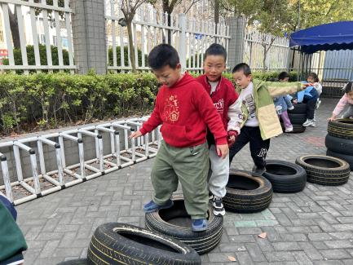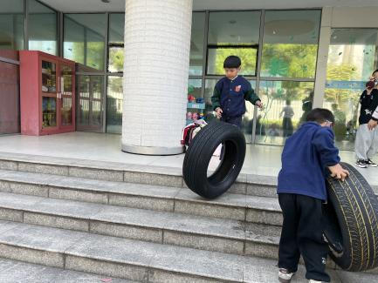今天我们玩了轮胎区，孩子们在游戏中孩子们达到了一定的运动量，并及时补充水分并适当地休息。

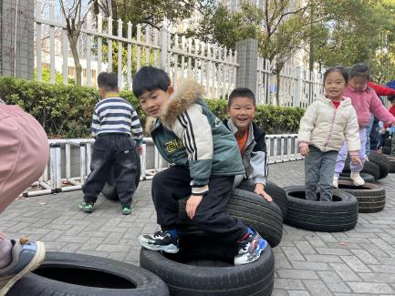

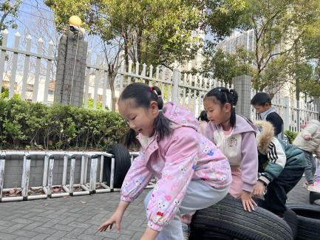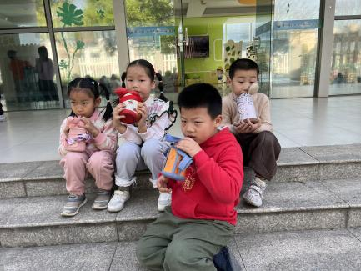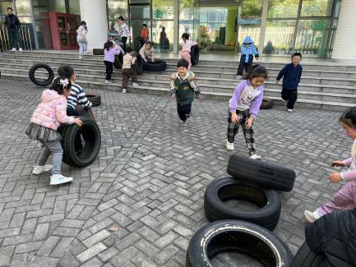

三、点心时间

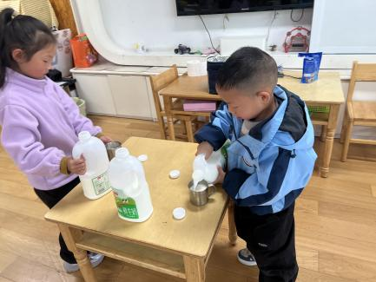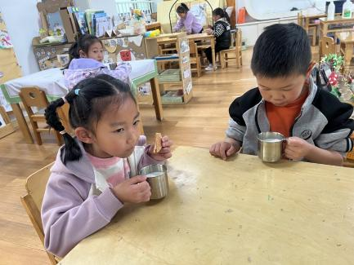户外活动后，孩子们进行自主点心，他们能有序地洗手、拿杯子、倒牛奶、吃点心，基本了解了点心的每个环节和顺序，并在提醒下有序地做好每件事情。

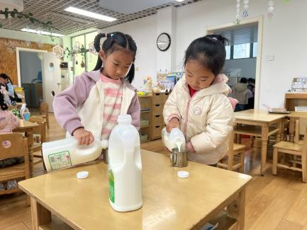

四、集体活动

今天的集体活动是音乐《采茶》

《采茶》是一首浙江民歌，节奏欢快，极具舞蹈性。此民歌分为四个部分：轻巧上山、各处采茶、采茶动作、下山回家。歌体属山歌旋律比较随意、自由，歌曲内容体现了采茶姑娘快乐的采茶场面。本次韵律活动主要是欣赏音乐《采茶》，能初步哼唱旋律，并引导孩子创编采茶姑娘们采茶的韵律动作。

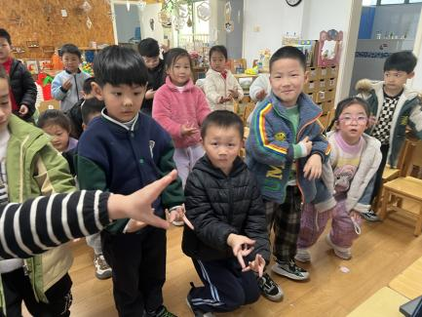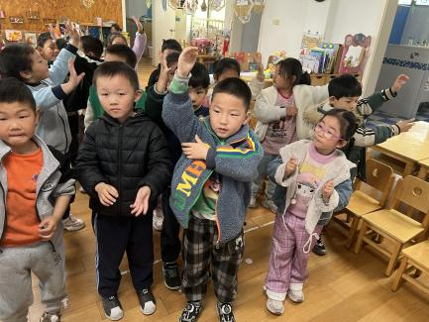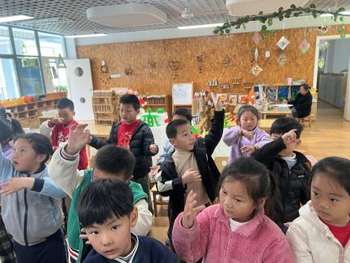

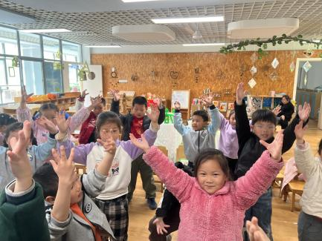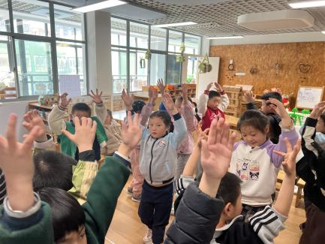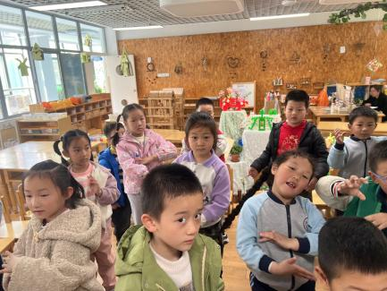

五、区域游戏

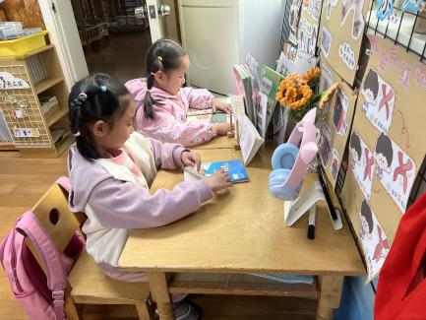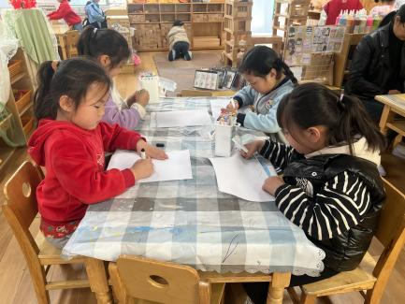集体活动后，孩子们根据自己的区域游戏计划进行区域游戏。

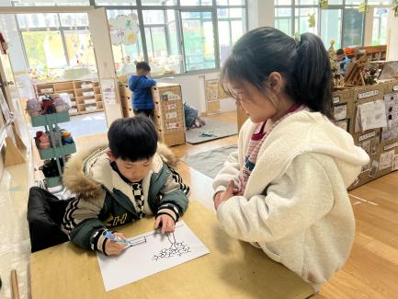

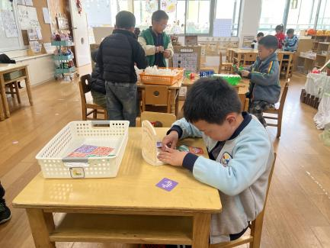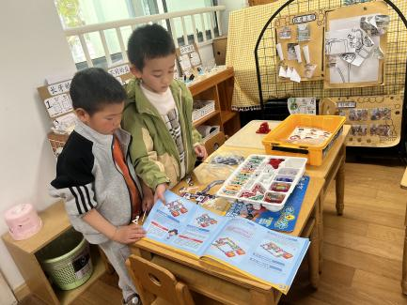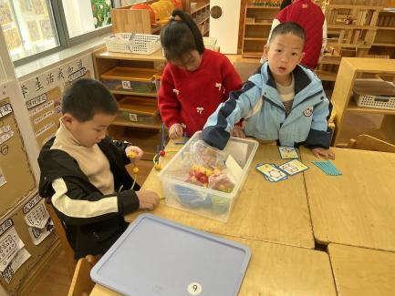

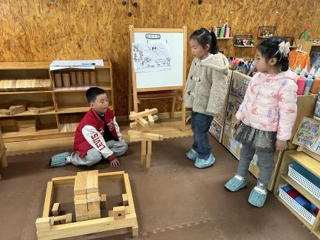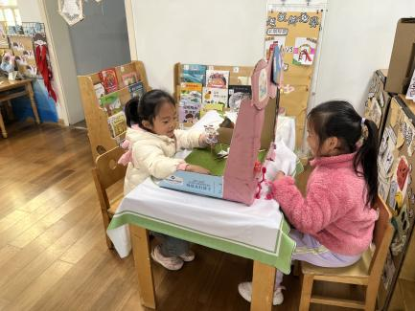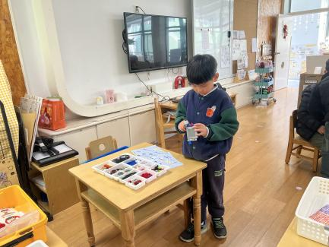

六、请您配合

对于大班的孩子来说，走进小学是他们从家庭进入幼儿园后，面临的第二次社会性人生阶段。孩子们在幼儿园无忧无虑地生活了三年，即将要步入一个新的、陌生的环境，师生关系、活动形式、学习模式等都将发生改变，他们能否从幼儿园顺利过渡到小学是众多家长所关注的话题。为了帮助大家科学全面地了解幼小衔接，解决幼小衔接困惑，为孩子入小学做准备，我园特邀常州市教科院张丽霞老师开展幼小衔接家长会，为家长进行幼小衔接专题讲座，诚邀您的参加。

**活动时间：**2025年4月3日13：00（请提前10分入场签到）

**活动地点：**新桥街道中心幼儿园滨江分园 二楼音体室